Verksamhetsberättelse 2023-2024


Inledning

Ytterligare en härlig säsong har passerat och vi har nu fått några år av riktiga säsonger efer pandemins restriktioner och begränsningar i träningsläger och tävlingar! Klubbens egen världselitåkare Sara Hector, som 2022 tog ett OS-guld i storslalom, gjorde sin bästa världscupsäsong någonsin med en förstaplats, två andraplatser och två tredjeplatser samt en rad andra fina resultat under säsongen. Sara har visat att hon tillhör de allra främsta samtidigt som hon är en oerhört fin förebild för våra barn och ungdomar, både i och utanför backen! En annan stor internationell framgång för klubben under säsongen är Elliot Westlunds fantastiska resultat i Ungdoms-OS i Sydkorea – med ett silver i både SL och Mixed Parallell som toppen på en rad prestationer. 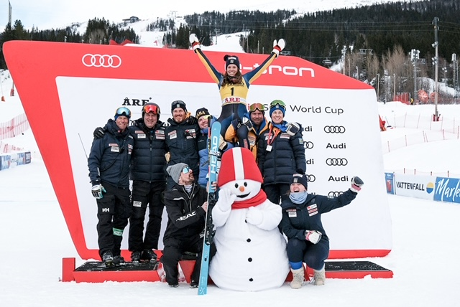
Sara Hector tog en av säsongens pallplatser på hemmaplan i Åre.

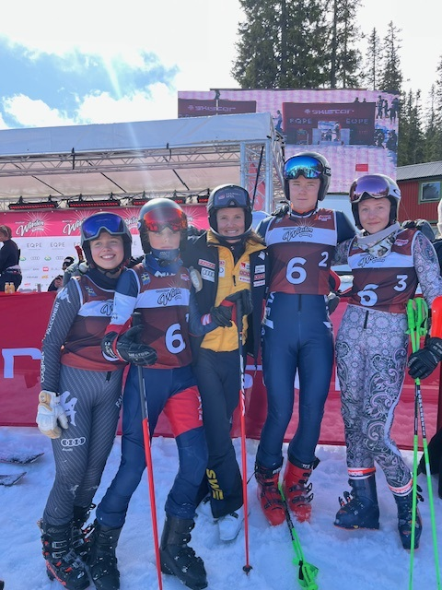
Sara Hector med team Speed Demons som tog en fin tredjeplats under SkiFuntastic i Sälen i april.

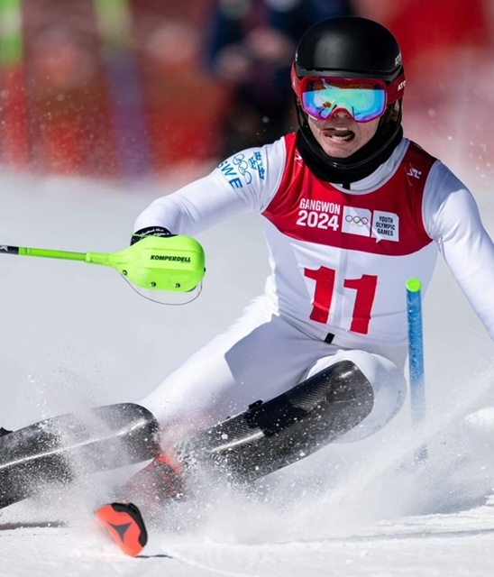

Elliot Westlund in action under Ungdoms-OS i Sydkorea

Klubbens övergripande mål med verksamheten är:
- Att skapa ett brett intresse i Sandvikens kommun för alpin tränings- och tävlingsverksamhet, som bygger på en stark social gemenskap, laganda och deltagande på de aktivas villkor och förutsättningar.
- Att uppfylla och följa Riksidrottsförbundets policy om att alla barn och ungdomar har rätt att idrotta och utvecklas i en trygg miljö och bemötas med respekt.
- Att rekrytera barn och ungdomar till träning och tävlingsverksamhet inom alpin skidåkning.
- Att aktivt verka mot användande av droger och doping, samt att vara positiva förebilder.
- Att eftersträva en träningsmiljö där det är accepterat med både ren träningsinriktning, lokal tävling på ”något lägre nivå” samt aktiv tävlingsinriktning för alla åldersgrupper.
- Att all tränings- och tävlingsverksamhet skall utgå från ungdomarnas villkor.
- Att stödja de ungdomar som vill satsa på hög nivå inom klubbens begränsningar.
- Att skapa förutsättningar för att kunna ta emot alla som vill delta i klubbens alpina verksamhet.
- Att klubbens ungdomar tar aktiv del i utformningen av klubbens verksamhet.
- Att inrikta verksamheten så att både pojkar och flickor känner sig välkomna och jämlikt behandlade
- Att aktivt rekrytera och utbilda tränare och ledare, både bland äldre ungdomar och vuxna, för att hålla hög kvalitet på verksamheten.
- Att skapa en god social miljö och samvaro som bygger på ideellt deltagande av våra medlemmar

Vi följer en femårsplan som togs fram för några år sedan, men ligger efter målen vad gäller medlemsantal och antal aktiva. De övergripande målen är nedbrutna i en femårsplan och varje år bryts dessa sedan ner till årsmål vad gäller fokusområden, antal aktiva och ledare. I planen vill vi växa ytterligare eftersom vi tror det behövs större massa (medlemmar, aktiva, tränare) med en stor bredd för att vi ska lyckas driva klubben framåt.

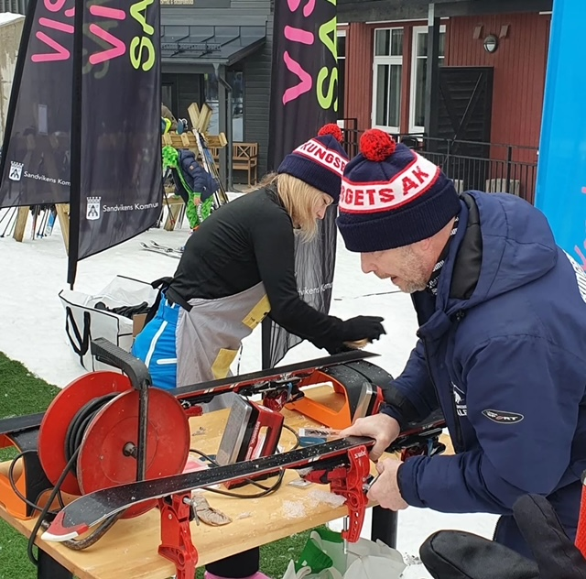
I samarbete med Sandvikens kommun erbjöd klubben vallning av skidor under sportlovet för skidgäster i Kungsbergets anläggning.

Styrelsen
Styrelsen har under verksamhetsåret bestått av:
Ordförande Johanna Øygard
Vice ordförande Tomas Eriksson
Sekreterare Linda Petrelius
Kassör Amandus Jabin
Tävlingsansvarig Andreas Hallin
Träningssansvarig Rickard Wikström
Utbildningsansvarig Anna Norlin Berg
Materialansvarig Fredrik Olofsson
Marknadsansvarig Jonathan Nyberg
Suppleant Per Brolund
Suppleant Johan Einarsson

Medlemmar

Under verksamhetsåret har föreningens medlemsantal minskat något. Vi har dock gjort registervård där vi haft ett antal medlemmar som ovetande legat kvar med obetald medlemsavgift och dessa har tagits bort, så aktivt medlemsantal gentemot föregående år kan ses som oförändrat.

Statistik (förra årets siffror visas inom parentes)
Könsfördelning: Kvinnor 47% Män 53%
Åldersfördelning medlemmar:

 | 0-6 år | 7-12 år | 13-20 år | 21-40 år | 41år- | Summa
Kvinnor | 1(5) | 19(20) | 18(20) | 15(17) | 24(31) | 77 (93)
Män | 1(1) | 15(19) | 12(18) | 18 (18) | 40(45) | 86 (101)

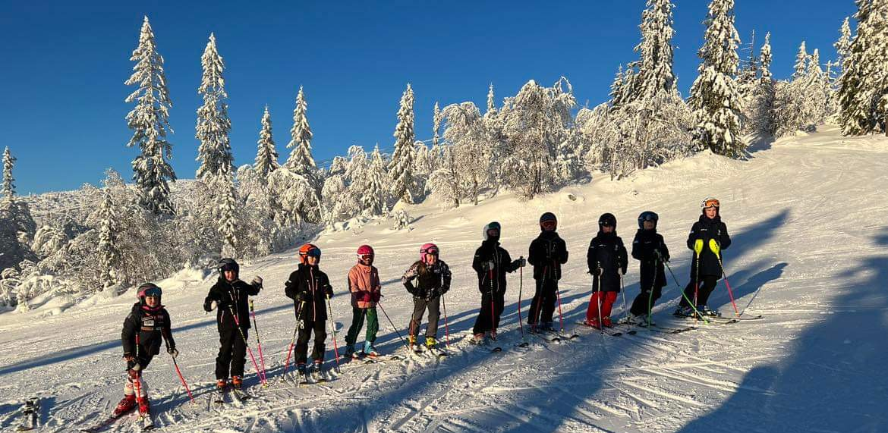

Tränings – och utbildningsverksamheten 2023-2024

Försäsongssträning
Säsongen inleddes med upptaktsläger i Kungsberget, vilket numera blivit något av en tradition, i slutet augusti. Många barn och ungdomar var sugna att komma i gång med träningen efter sommarlovet så humöret var på topp. Direkt efter upptakten i Kungsberget startade barmarksträningen. Vi har givit möjlighet till barmarksträning ute under tidig höst för de som inte har sommarsporter, samt inomhus i gymnastiksal under senare delen av hösten med fokus på styrka, balans och position. Vi tränar uppdelat i åldersgrupper om två år där de yngsta tränar en dag i veckan och de äldre upp till tre dagar i veckan innan vi går på snö.

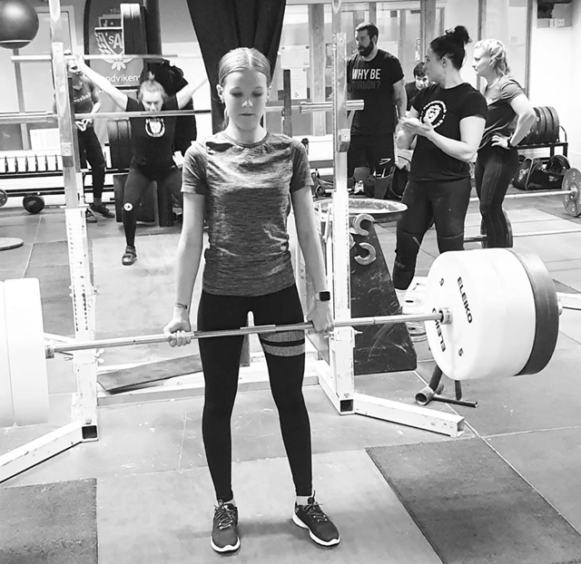
Styrketräning på Atletklubben under försäsongen

Lägerverksamhet

Denna säsong har klubben arrangerat tre läger i Hamra i väntan på hemmasnö, veckoslutet vecka 47, 49 & 50 (tredagarsläger) och sedan träning i Kungsberget.
Vårt årliga fartläger arrangerat av distriktets klubbar genomfördes i januari i Björnrike med inhyrd tränare som var mycket uppskattat av dom aktiva och var en av årets höjdpunkter. Vi har även haft några av våra äldre åkare som deltagare på regionsläger och Sverigeläger. Snötillgången har varit bra och vi har kunnat träna mycket i hemmabacken samt tävlat flitigt runtom i landet.

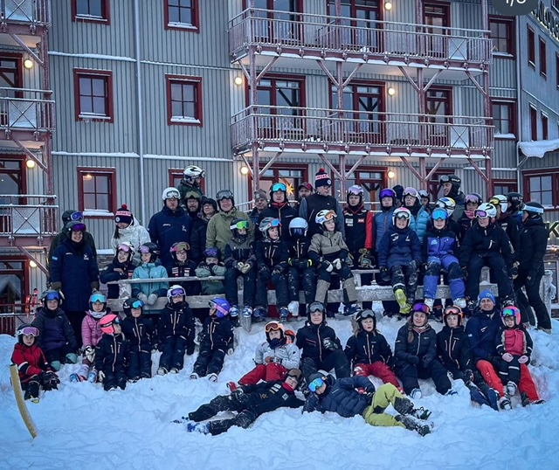
Bild från klubbens Alläger i Hamra, december 2023

Snöträning Kungsberget

Säsongen i Kungsberget har varit mycket bra, backarna öppnade när de skulle och vi kunde träna ända till stängning. De vanliga kvällsträningarna har varvats med helgträningar som varit väldigt uppskattade. Även denna vinter har vi samtränat och samarbetat med GASK i Kungsberget, det har fungerat bra och är något vi vill bygga vidare på. Toppstugan har använts flitigt för värme, äta lunch, fika och hänga för att sedan träna i banor eller bara friåka i berget.
Även denna säsong har vi förbättrat och tagit samarbetet med Kungsberget framåt, konstruktivt samarbete med en effektiv kommunikation där våra möten varit väldigt givande.

Sammanfattning av säsongen från de olika grupperna

U8

Tränar och Ledarstab
Tränare under säsongen 23/24 har varit Johanna Bergstrand och Johan Malmsten. Under senare delen av vintersäsongen rekryterades en ny tränare, Mari Hillman, för att stärka upp ledarstaben. Föräldrar har också på ett fantastiskt sätt ställt upp under hela säsongen för att bistå vid olika övningar och med att bära material.
Barmarksträning
Under hösten genomfördes barmarksträningar med gruppen och mellan 5 och 10 tjejer och killar deltog vid varje träningstillfälle. Vi genomförde 8 barmarksträningar. Fokus har legat på balans, position och styrka knytet mot stabilitet.
Familjelägret
Vid familjelägret som anordnades i Hamra den 7-10 december 2023, deltog 3 st från U8 gruppen.
Vinterträning
Vinterträningen startades direkt efter årsskiftet. Träningar genomfördes varje vecka med uppehåll för sport- och påsklov. Vi har varit mellan 5-15 stycken skidsugna tjejer och killar som har mötts upp vid varje torsdagsträning. Fokus har också här legat på balans, position men också på oberoende benarbete, förmågan att styra aktivt med innerben och att kontrollerat kunna reglera fart i kortare och längre svängar med skidor parallella.
Tävlingar
Vid Gästrike Cupen har U8 haft mellan 4-8 stycken åkare vid varje tävlingstillfälle. Vi har vid varje tävlingstillfälle kunna bistå med besiktningshjälp av ledare från KALP. Träningsavslut skedde vid Sara Hector Cup där 6 stycken åkare från U8 deltog.

U10

U10 har under säsongen bestått av 8 barn. Gruppens gemensamma mål att sträva mot under säsongen har varit:
- skapa trygghet och gemenskap i gruppen där alla känner en social tillhörighet
- att verksamheten ska vara glädjefylld och rolig
- gruppen ska ha hög aktivitet på träningarna och röra sig mycket
- kunna åka skidans skärning i lätt terräng
- kunna åka staket med rytm i blå terräng
- kunna snurra 360 åt båda hållen med snökontakt
- göra hockeystopp åt båda hållen
- åka blanda stora & små svängar
- åka banor med SL, GS och hopp.
- åka en bana med terrängvågor.
- åka friåkning i varierad terräng/olika typer av rytm i lätt terräng.
- tävla i klubben

I början på september höll hela klubben upptaktsläger för att väcka intresse och att hålla kontakten. Vi bekantade oss med nya medlemmar, åkare och tränare inför kommande säsong. Inriktningen var barmarksträning utomhus under tre dagar. Mycket glädje och träning i form av lekfyllda och rörelserika övningar. Under perioden oktober - december hade vi barmarksträning inomhus. Barmarkasträningar har varit betydelsefulla för att bygga en gemenskap och trygghet i gruppen. Tonvikten har legat på allsidig koordinationsträning med syfte att bredda rörelseregistret. Träningar har bestått av lekar, spel, hinderbanor, stafetter som innehållit styrka, kondition, balans, hopp och motorik.
Vi började att åka skidor tillsammans under familjelägret i Hamra, som var ett väldigt uppskattat läger. Lägret lägger grunden för sammanhållningen i gruppen och en känsla av klubbtillhörighet. De yngre barnen ser upp till de äldre åkarna och gemensamma aktiviteter under familjelägret är otroligt viktigt för att skapa en klubbkänsla. Under familjelägret åkte vi styrd friåkning där vi tränade på varierad skidåkning i olika miljöer. Vi tränade även en del på banåkning med kortkäpp.
Vecka 3 hade vi vårt uppskattade friåkningsläger i Björnrike i samband med fartlägret för de äldre träningsgrupperna. Lägret var otroligt uppskattat och ett tillfälle för gruppen att verkligen bli sammansvetsad. Vi fokuserade helt och hållet på friåkning i varierad terräng, skidglädje och gemenskap.
Under vintern har vi haft träning i Kungsberget vid två tillfällen i veckan, samt möjlighet att åka banan under helger. Vi har haft olika backar och anpassat träningarna efter terräng. Många har tagit stora steg i sin skidåkning och utveckling under året, och gjort fina framsteg. Vi har varvat styrd friåkning med bana, storslalom och slalom med korta käppar. Under säsongen har vi haft ett uppskattat och gott samarbete med GASK u10. I stort sett alla i gruppen under säsongen tävlat i Gästrike cupen, vårt fokus är att tävlingarna har varit en rolig del av träningen och ett tillfälle att träffa kompisar, vi vill att fokus ska ligga på långsiktig utveckling. I April avslutade vi med cupfinal, säsongsavslutning för träning och Hector cup och Hector ALS Challenge. Skidsäsongen avslutades helt i samband med första Maj trofén i Hamra.
Tränarna under säsongen var: Thomas Damsö, Adam Fältström, Ida Laine, Morten Öygard

U12

Gruppen har under säsongen bestått av 14 åkare och fyra tränare.

Barmarsksträning kördes utomhus i Högbo med mountainbike och diverse träning direkt efter upptaktslägret. När sedan kylan och mörkret kom i oktober flyttad vi in och fortsatte inomhus i Norrsätra november ut. Det var bra uppslutning på träningarna och barnen kämpade på riktigt duktigt en gång i veckan.

Under vintern har vi med kört 3 pass per vecka med kvällsträning med extra insatta helgträningar. Snötillgången har varit god och, vi har gjort vårt bästa för att erbjuda kvalitativa träningar där vi vid flera tillfällen samtränat med GASK både i Kungsberget och i Hemlingbybacken.

Många har tagit stora steg i sin skidåkning under året, både de åkare som har några säsonger med klubben men glädjande nog har även nya åkare lärt sig uppskatta sporten och gjort fina framsteg.

Gemensamma mål som hela gruppen strävade mot att uppnå under säsongen:
  - Bygga gemenskap i gruppen som grund för all träning
  - Rätt position i rätt disciplin
  - Börjar behärska och förstå att besikta en bana.
  - Trygg med långkäpp
  - Att på ett tryggt sätt kunna ta sig ner i olika typer av banor i alla backar

Summeringen av den gångna säsongen är att den har präglats av god snötillgång och bra underlag, dvs vintern blev vad vi hoppats på och gav väldigt bra träningar i hemmaberget. Det positiva är att vi har blivit mycket bättre att samarbeta externt med andra klubbar, med det gemensamma målet att skapa bra träning och åka skidor.

Vi har haft bra deltagande på samtliga läger (familjelägret, Sverigeläger 1 & 2 samt fartlägret).
Våra åkare har valt att tävla i Gästrike cup, några har varit i väg på andra tävlingar i landet exempelvis Skistar Wintergames och LVC-finalen samt MVC.

Tränare under säsongen var:

Rikard Wikström, Andreas Hallin, Johan Einarsson, och Morten Øygard.

U14

Gruppen har under säsongen bestått av 6 åkare och två tränare.

Barmarksträning kördes utomhus i Högbo direkt efter upptaktslägret och på Atletklubben med handledning av Hannu Wirkanen. När sedan kylan och mörkret kom i oktober skippade vi träning utomhus och tränade endast på Atletklubbens gym. Det var bra uppslutning på träningarna och barnen kämpade på riktigt duktigt två gånger i veckan.

Vi genomförde tre gemensamma läger innan jul och ett farläger efter jul, bra uppslutning och stor glädje bland våra ungdomar.

Under vintern har vi varvat vanlig kvällsträning med extra insatta helgträningar med ca 3–4 pass per vecka. Snötillgången har varit god och, vi har gjort vårt bästa för att erbjuda kvalitativa träningar där vi flera tillfällen samtränat med GASK både i Kungsberget och i Hemlingbybacken.

Många har tagit stora steg i sin skidåkning under året, en fantastiskt fin utveckling i gruppen.

Gemensamma mål som hela gruppen strävade mot att uppnå under säsongen:
- Bygga gemenskap i gruppen som grund för all träning
- Rätt teknik i rätt disciplin
- Börjar behärska att besikta en bana och sedan återberätta
- Trygg med att åka fort, vi har haft flera träningar med fokus på fartträning än tidigare år.

Summeringen av den gångna säsongen är att den har präglats av god snötillgång och bra underlag, dvs vintern blev vad vi hoppats på i hemmaberget. Det positiva är att vi har blivit mycket bättre att samarbeta externt med andra klubbar, med det gemensamma målet att skapa bra träning och åka skidor.

Vi har haft bra deltagande på samtliga läger (familjelägret, Sverigeläger 1 & 2 samt fartlägret)
Alla våra åkare har valt att tävla i Gästrike cup, några har varit i väg på andra tävlingar i landet exempelvis Skistar Wintergames och LVC-finalen.
Under vintern har vi använt oss av SportAdmin till 100% för att kalla till träningar och meddela oss till vårdnadshavare.
Tränare under säsongen var:
Pelle Brolund, Anna Norlin Berg

U16-JUN

Gruppen har under säsongen bestått av 7 stycken U16-åkare med ledning av två tränare. Juniorer som går på skidgymnasium har deltagit sporadiskt, liksom de juniorer som finns på hemmaplan.

Barmarksträningen startades under våren inomhus med SSF´s gymnastikövningar inför skidgymnasieansökan. På hösten tränades det i gymnastiksal, Trebos motionsspår och på gym hos Atletklubben. Det var bra uppslutning på träningarna och ungdomarna kämpade på riktigt duktigt två-fyra gånger i veckan.

Under vintern har vi varvat vanlig kvällsträning med extra insatta helgträningar med ca 3–4 pass per vecka. Snötillgången har varit god. Vi har vid flera tillfällen samtränat med GASK och SUV, framför allt under en mycket bra försäsong i Funäsfjällen.

Många har tagit stora steg i sin skidåkning under året, alla åkare har presterat fina resultat på tävling och visat på stor skidglädje och träningsvilja.

Gemensamma mål som hela gruppen strävade mot att uppnå under säsongen:
- Bygga gemenskap i gruppen som grund för all träning
- Rätt position i rätt disciplin
- Grundläggande fysträning
- Att ha kondition och styrka som en naturlig del av träningen
- Förberedande för vidare färd mot gymnasiet.

Summeringen av den gångna säsongen är, förutom medaljregnet på flertalet tävlingar, att vi har blivit mycket bättre på att samarbeta externt med andra klubbar, med det gemensamma målet att skapa bra träning och åka mycket skidor.

Vi har tre åkare som har tagit steget och börjat på skidgymnasium nu i höst, Hugo Rosberg Sveg, Sixten Petrelius Fjällgymnasiet Svenstavik och Tuva-Lisa Ronnefors Malung.

Tränarna under säsongen var:
Mattias Lindblom, Fredrik Sandelin

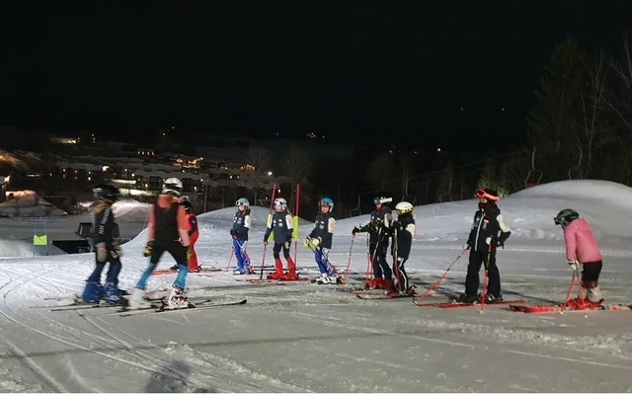
Verksamhetsberättelse Utbildning 2024

Vi startade hösten med ett föredrag av Sören Hector för alla föräldrar och aktiva, Sören tog oss med på resan som han och familjen gjort från U8 till OS-guld. Det handlade mycket om gemenskap, glädje och att se möjligheter i sporten. Föredraget var mycket uppskattat, även tränare från Gävle Alpina var inbjudna.
Under oktober hölls en heldags utbildning för tränare tillsammans med Gävle Alpina. Temat var biomekanik, analys, linjeval och förståelse för skidteknik och utveckling. Vi avslutade precis som förra året med att göra gemensamma träningsplaneringar för hela vintern i träningsgrupperna. Dagen var uppskattad av tränarna, kanske mest för att vi får ett bättre samarbete mellan klubbarna som i sin tur ger bättre förutsättningar för våra aktiva. Anna Norlin Berg höll i föredrag och planering.
Under vintern har vi arbetat för att nya föräldrar skall vara med och lära sig mer om hur tävlingar arrangeras och organiserats vid de tävlingar klubben haft denna vinter.
Klubben ordnade ett gemensamt föredrag om kost och träning för aktiva och föräldrar med Johan Malmsten. Föredraget hölls i vår toppstuga och följdes av ett experiment där de aktiva fick uppleva det som sades inne, klubben tillhandahöll med frukt, nötter och dricka under träningen för att ge alla förutsättningar för att orka fokusera på en två timmar lång träning med lyckat resultat.
En kväll med träning för föräldrar anordnades, vi pratade inte bara om skidteknik, även om hur det är att vara aktiv i klubben, de föräldrar som varit med i några år fick dela sina erfarenheter till de som är nya. Samt ett föräldraråd diskuterades.

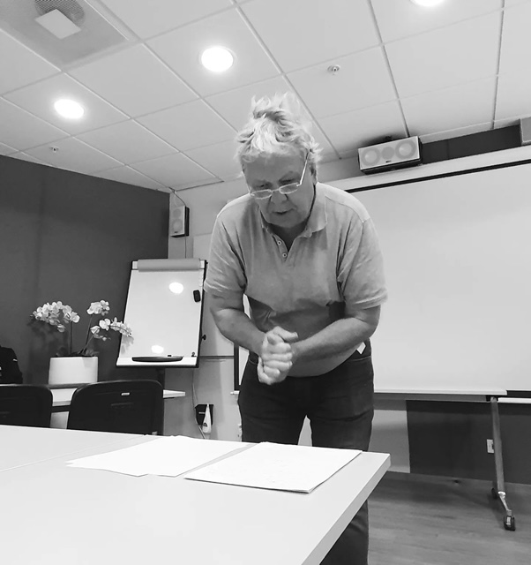
Mycket lärorikt och uppskattat föredrag av Sören Hector
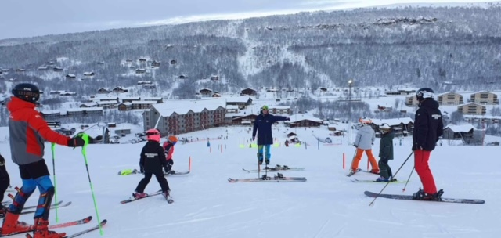

Tävlingsverksamheten 2023-2024

Mål
- Organisera och genomföra tävlingar i distriktet, för nybörjare till elitåkare
- Engagera, motivera och utbilda funktionärer
- Vidareutveckla tävlingsorganisationen

På tävlingssidan arrangerades det att antal olika tävlingar. Följande tävlingar arrangerades av föreningarna inom distriktet.
Gästrike cup
Gästrike cup är basen för de tävlingar inom distriktet och består av 6 olika deltävlingar i disciplinerna SL, GS och SG. Cupen summeras och prisutdelning för samtliga deltävlingar sker i samband med sista deltävlingen. Klasser U8-U16 deltar i prisutdelning efter deltävlingarna. Deltävlingarna arrangeras i Hemlingbybacken av Gävle Alpina och i Kungsberget av Kungsbergets Alpina. Några utvalda deltävlingar körs som MVC-kval för U12 och LVC-kval för U14-klassen samt USM kval för U16.
Hector ALS Challenge/Sara Hector Cup
Hector ALS Challenge är en tävling som Sara Hector är initiativtagare till där alla inkomster går oavkortat till forskning om ALS. Evenemanget blev åter igen en stor succé som rapporterade i lokala media.
I samband med helgen för Hector ALS Challenge genomfördes Sara Hector Cup som består av GS följt utav en Parallelltävling i Kungsberget. Helgen inleddes med GS utför Kopparbacken med målgång i skidskolebacken i samma racearena och målområde som Parallelltävlingarna. Parallelltävlingen bestod av Kval och Final där samtliga deltagare Kvalade till finaldagen. Tävlingarna arrangeras tillsammans av GASK och KALP.
Hector ALS Challenge arrangeras av de båda klubbarna tillsammans med KFAB och Branäsgruppen.
Masters SM
SM för mastersgruppen arrangerades för 2:a året av KALP i Kungsberget som består av disciplinerna SG,GS och SL med ett femtiotal startande.

Tabellen nedan visar antalet tävlingar och startande på hemmaplan.
Datum | Tävling | Disciplin | Plats | Antal startande | Klasser
2024-01-16 | GC1 | SL | Hemlingby | 129 | U8-H/D17
2024-02-11 | GC2 | GS | Kungsberget | 109 | U8-H/D17
2024-02-17 | GC3 | SL | Hemlingby | 129 | U8-H/D17
2024-02-18 | GC4 och GC5 | SG | Kungsberget | 55 | U12-H/D17
2024-03-05 | GC6 | SL | Hemlingby | 139 | U8-H/D17
2024-03-16 | GC7 Final | GS | Kungsberget | 56 | U8-H/D17
2024-03-08 | Masters SM | SG | Kungsberget | 41 | DH30-80
2024-03-09 | Masters SM | GS | Kungsberget | 57 | DH30-80
2024-03-10 | Masters SM | SL | Kungsberget | 53 | DH30-80
2024-03-10 | Snöflingan | SL | Hemlingby |  | U8-U12
2024-04-05 | Sara Hector Cup | GS | Kungsberget | 124 | U8-DH22
2024-04-06 | Sara Hector Cup kval | PSL | Kungsberget | 103 | U8-DH22
2024-04-07 | Sara Hector Cup Final | PSL | Kungsberget | 103 | U8-DH22

MVC-finalen för 11-12 åringar - Gick av stapeln i Gopshusbacken, Mora
LVC-finalen för 13-14 åringar - Valfjället
JSM & USM-final - Åre & Funäsdalen
VM, världscup, Europacup, NCAA, FIS mm
Sara Hector gjorde en fin säsong med totalt 4 pallplatser i GS och 1 pallplats i slalom. 3:a i storslalomcupen, 6:a i slalomcupen och 4:a i totalcupen.
Flera aktiva har nått final resultat i nationella tävlingar och vi har 3 nya antagna som börjar på skidgymnasium/RIG till hösten.
Ett axplock av resultatet för klubbens åkare;
Youth Olympic Winter Games, Gangwon, Korea
Elliot Westlund KALP – Silver SL, Silver Mixed Parallell GS, sjätteplats i Alpin Kombination (inklusive FIS-seger i Super G-delen) och sjundeplats i Super-G
FIS SL Bollnäs - Ellen Petrelius KALP 5:e plats
USM-final:
Julia Jerner 4 i DH, 6 i SG, 2 i GS 5 SL
Tuva-Lisa Ronnefors 5 i DH, 4 SG, 7 i SL 1 GS
Sixten Petrelius 8 i DH och GS

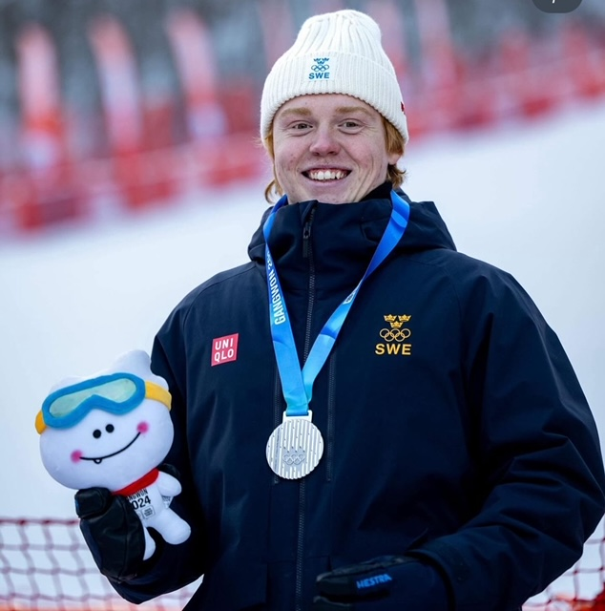

Elliot Westlund efter en av sina stora framgångar i Youth Olympic Games

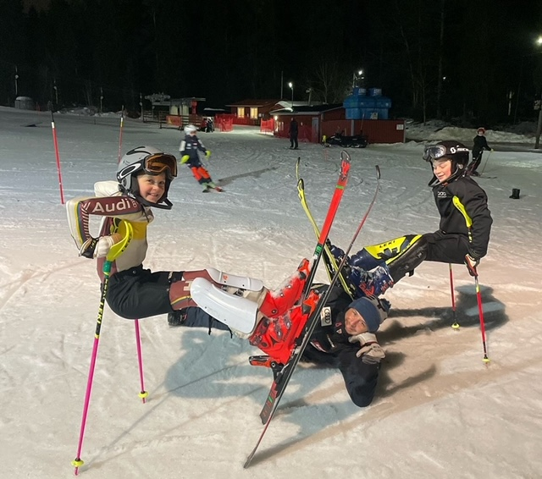
Bild från Hemlingbybacken och en av vinterns många lyckade gemensamma träningar med Gävle Alpina.

Funktionärsutbildning
Funktionärsstaben har under flera år jobbat ihop sig till ett bra lag där vi har varit mycket effektiva på att anordna tävlingar både på distrikts och nationell nivå.
Vi fortsätter att utbilda funktionärer för att säkerställa flexibilitet och att hålla samma höga standard på våra tävlingar.

Toppstugan och material
Toppstugan har kunnat vara öppen vid tävlingar som vanligt, vilket har varit mycket glädjande efter åren med pandemi. Den har även varit öppen för klubbens medlemmar under helger och lov.

En välbehövlig uppgradering av köksutrustning såsom våffel- och toastjärn gjordes förra året.
Inför denna säsong såg vi ett stort behov av inköp av ett tiotal nya radioapparater samt tidtagningsutrustning för träning, för att möjliggöra högre kvalitet och utveckling vid träningar.

För övrigt behövdes ett antal olika sorters käppar (kortkäpp, SPM A-rör, Liski B-käpp) och då vårt nuvarande material är hårt åtgånget.

Följande materialinköp har därför gjorts under säsongen;

1st elektrisk ryggspruta
1000kg salt
24st kortkäpp
40st rör till SPM a-käpp
10st Radioapparater
1st Tidtagningsutrustning för träning

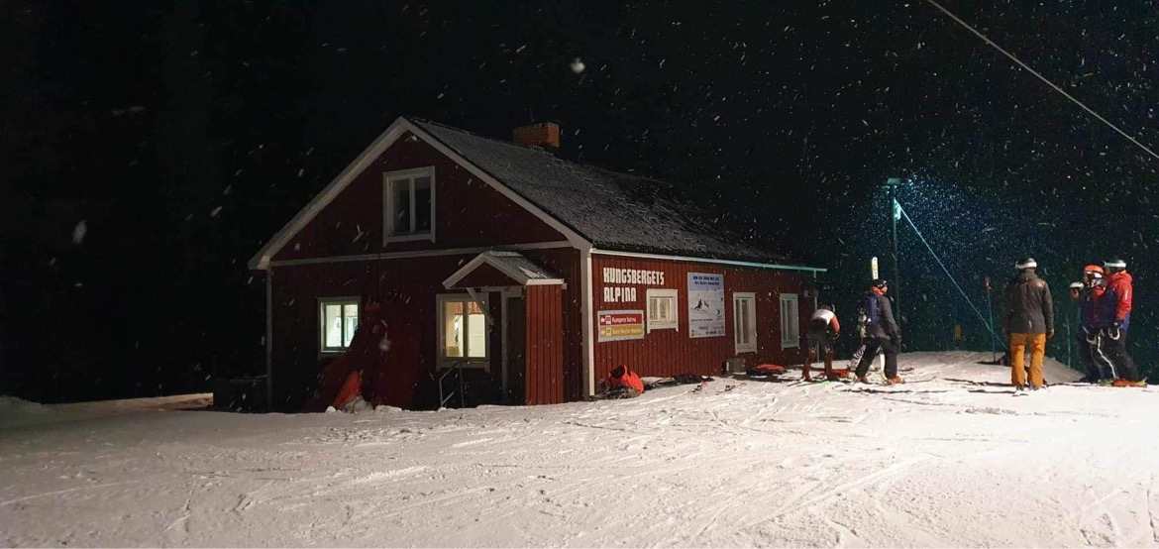

Marknadsaktiviteter

Stora skidbytardagen ägde rum i 11 november 2023 och 12 oktober 2024 är det dags för detta års stora bytardag! Detta är ett mycket efterfrågat arrangemang i Sandviken. Genom klubbens medlemmars kunskaper får många köpare goda råd och i många fall fin skidutrustning till en låg kostnad. Denna dag är även Kungsbergets Alpina chans att synas mer utåt i Sandviken.
Annonsering av klubbens verksamhet har i år till största delen skett på sociala medier snarare än genom annonser, då vi ansett detta ge bättre effekt och sparar in på en kostnad.

Ekonomi

Inför säsongen 2023/2024 har vi lagt en försiktigt positiv budget med en förväntad vinst på 2 209 kronor. Genom aktivt arbete med att söka fler mindre bidrag har vi lyckats öka våra intäkter. Säsongen har i stort sett förlöpt i enlighet med våra förväntningar. Enligt budgeten har vi genomfört träningsläger till låg kostnad för våra aktiva åkare, och vi har, i och med de ökade intäkterna, även kunnat stödja våra tränande med bidrag för tävlingskostnader samt investera i radio- och tidtagningsutrustning. Vi avslutar året med ett positivt resultat på cirka 3 000 kronor. Jämfört med föregående år, där vi hade en förlust på cirka 193 000 kronor, är vi givetvis glada över förbättringen, men vi är samtidigt medvetna om att det föregående året var unikt på grund av takskadan på vår anläggning.

Klubbens ekonomi är godtagbar, men vi står inför ett oväntat högt tryck inför kommande säsong. Detta har lett till att vi, i enlighet med försiktighetsprincipen, måste höja avgifterna för lägerdeltagande avsevärt. Våra kostnader för backhyra har ökat kraftigt, och även övriga kostnader för aktiviteter stiger. Vi är stolta över att ha FIS-åkare, men det medför också ökade kostnader för klubben. Dessutom finns ett betydande behov av investeringar för framtiden, både i att attrahera nya aktiva och i träningsmateriel samt vår anläggning.

Vi fortsätter vårt viktiga arbete med att öka möjligheterna att subventionera våra aktiviteter. Alpin skidåkning är en kostsam sport, både för yngre åkare jämfört med andra sporter och för äldre åkare som tränar och tävlar på internationell nivå. Det är avgörande att klubben inte bara finansierar den löpande verksamheten utan också investerar i en långsiktigt hållbar och motståndskraftig verksamhet. Vi behöver öka våra investeringar i anläggningen, något vi tyvärr har tvingats begränsa de senaste åren. För detta krävs ökade bidrag. Klubben har ett tydligt problem med återväxten av aktiva åkare, vilket riskerar att leda till en situation där vi om några år står utan tillräckligt med aktiva åkare. Det avtagande antalet unga åkare hotar inte bara vår förmåga att utbilda nya talanger utan också vår position som en stark klubb med duktiga åkare på nationell och internationell nivå samt en solid ideell grund.
Sponsorer och bidragsgivare
Ett stort tack till våra sponsorer och bidragsgivare för värdefulla bidrag under den gångna säsongen.

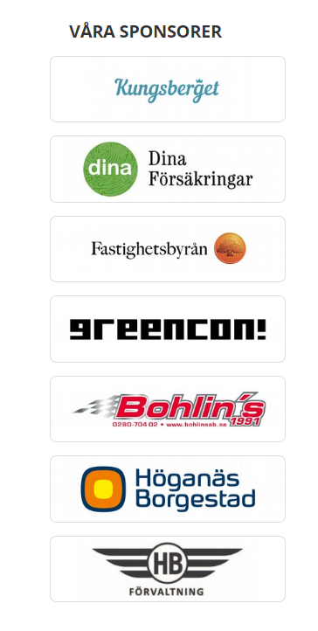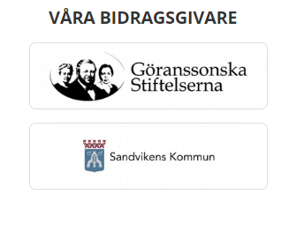

Styrelsen Kungsbergets Alpina Klubb

